Справка
о результатах мониторинга
сформированности универсальных учебных действий
(самоопределение и ориентация на моральные нормы и их выполнение)
обучающихся 3-а класса
муниципального бюджетного общеобразовательного учреждения
«Средняя школа № 35» города Смоленска
(классный руководитель Яковлева Г. И.)

Исследование самооценки по методике Дембо-Рубинштейн в модификации А. М. Прихожан и Анкета «Оцени поступок» (дифференциация конвенциональных и моральных норм, по Э.Туриэлю в модификации Е.А.Кургановой и О.А.Карабановой, 2004) проводилось в мае 2018 года.
Стартовой диагностикой являются результаты предыдущего учебного года (2016/2017). Итоги диагностики в представленной справке не персонифицируются.
В исследовании приняли участие 25 человек.

Анализ результатов сформированности личностных УУД по первой методике показал, что учащихся, имеющих низкий уровень самооценки в классе нет.
24 % учащихся (6 ч.) 3-а класса имеют среднюю, слабо дифференцированную самооценку, сочетающуюся со средними притязаниями. Это «группа риска», так как таких учащихся как бы удовлетворяет их «средний» уровень, они не ждут от себя никаких «взлетов», никаких изменений и даже не хотят их.
48 % (12 ч.) обучающихся имеют сочетание средней или высокой самооценки при умеренной степени ее дифференцированности (адекватная самооценка). Это показатель нормы, так как именно в этих случаях притязания выполняют свою основную функцию – стимулируют личностное развитие. Дифференцированное отношение к различным сторонам своей личности у этих обучающихся в значительной мере сбалансировано: здесь, как правило, не встречаются предельно высокие и крайне низкие самооценки по отдельным шкалам. В целом такая самооценка может быть охарактеризована как гармоничная, с сочетанием разумных пропорций между притязаниями и оценкой собственных возможностей.
8 % (2 ч.) обучающихся имеют очень высокую самооценка в сочетании с умеренной ее дифференцированностью. Такие школьники отличаются высоким уровнем целеполагания: они ставят перед собой достаточно трудные цели, основывающиеся на представлении о больших собственных возможностях, способностях, и прилагают значительные целенаправленные усилия на достижение этих целей. Интересно, что у всех школьников с таким вариантом самооценки довольно ровные и при этом высокие показатели социально-психологической адаптированности. Такой вариант отношения к себе, по-видимому, является очень продуктивным.
Высокая, слабо дифференцированная самооценка (завышенная) выявлена у 20 % (5 ч.), что свидетельствует о том, что в самооценке школьника отражается лишь его общее положительное отношение к себе, причем отношение эмоциональное, самооценка не основывается на анализе своих возможностей.
Рекомендации: организовать групповые занятия с психологом с целью коррекции и выработки правильной самооценки у обучающихся. Учителю на уроках и во внеурочной деятельности применять задания, направленные на формирование адекватной самооценки обучающихся.

По результатам второй методики получены следующие результаты: 4% учащихся (1 ч.) имеет низкий уровень сформированности нравственных и моральных норм.
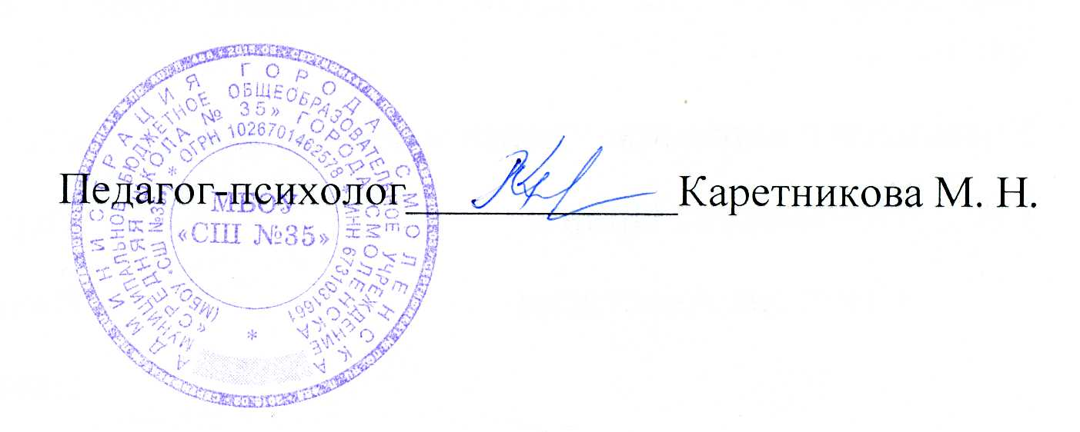
Рекомендации: изучение моральных норм в деятельностной форме (помощь слабым, забота о природе, животных), стимулирование чувствительности к переживаниям других.
52% учащихся (13 ч.) имеют средний и 44% (11 ч.) высокий уровень сформированности нравственных и моральных норм.

18 мая 2018 года

Справка
по результатам исследования мотивации обучающихся 3-а класса
муниципального бюджетного общеобразовательного учреждения
«Средняя школа № 35» города Смоленска
(классный руководитель Яковлева Г. И.)

Исследование проводилось в мае 2018 года с использованием диагностической анкеты для учащихся по методике М.Р. Гинзбурга, представленной в его книге "Изучение учебной мотивации". Стартовой диагностикой в 3 классе являются результаты предыдущего года. Итоги диагностики в представленной справке не персонифицируются. Анализируются изменения показателей всех учащихся класса.

В исследовании приняли участие 25 человек.

Результаты динамики изменения структуры школьных мотивов за 3 года представлены в сводной таблице

 |  | 2015/2016  1 класс |  | 2016/2017  2 класс |  | 2017/2018  3 класс
 |  | Старт | Итог | Старт | Итог | Старт | Итог
Познавательная мотивация | Широкий учебный мотив | 8% | 16% | 16% | 16% | 16% | 12%
Познавательная мотивация | Учебно-познавательный мотив | 8% | 8% | 8% | 16% | 16% | 28%
Социальная мотивация | Широкие социальные мотивы | 12% | 16% | 16% | 16% | 26% | 24%
Социальная мотивация | Позиционный мотив | 20% | 20% | 20% | 20% | 20% | 12%
Мотивационная незрелость | Оценочный мотив | 8% | 8% | 8% | 12% | 12% | 16%
Мотивационная незрелость | Внешний мотив | 20% | 12% | 12% | 8% | 8% | 4%
Мотивационная незрелость | Игровой мотив | 24% | 20% | 20% | 12% | 12% | 4%

Все названные показатели выражены в процентах от общего числа обследуемых детей. Полученные процентные показатели информируют педагога о начальном уровне учебной мотивации у детей, начинающих школьное обучение, и результативности в отслеживании динамики развития мотивации учения на последующих возрастных этапах.
К концу 2-го класса наметились изменения в структуре мотивов обучающихся. Возник интерес к первым результатам своего учебного труда. Наметилась динамика в осознании социальной значимости обучения. А также в познавательной мотивации – от интереса к учению вообще к интересу к отдельным фактам, событиям. Вырос интерес к учебной деятельности. Преобладающим остался позиционный мотив, снизился процент игровых и внешних мотивов при росте познавательной мотивации. Что позволяет сделать вывод о нормальном уровне мотивации.
К концу 3-го класса наметился рост интереса обучающихся к учебному процессу, содержанию обучения. Широкие учебные мотивы проявили 24% обучающихся, 16% - учебно-познавательные. Социальные мотивы развиваются в сторону осознания причин необходимости учиться, к пониманию смысла учения "для себя". Они являются преобладающими на данном этапе (24%). Наметилась тенденция снижения детей с мотивационной незрелостью. Можно говорить о положительной динамике показателей формирования мотивации обучающихся класса.
Таким образом, можно сделать вывод о высоком уровне учебной мотивации обучающихся с преобладанием социальных, учебных мотивов и положительной динамике формирования мотивации обучающихся в течении 3-х лет. А также сделать положительный прогноз на дальнейшее обучение детей.

Май 2018 года

Справка
по результатам диагностического исследования
межличностных взаимоотношений обучающихся 3-а класса
муниципального бюджетного общеобразовательного учреждения
«Средняя школа № 35» города Смоленска
(классный руководитель Яковлева Г. И.)

Цель исследования:
- определение уровня благополучия взаимоотношений в классном коллективе;
- определение социометрического статуса каждого члена коллектива;
- выявление внутригрупповых подсистем.
Исследование проводилось ежегодно с использованием методики Т. А. Репиной «Секрет». Стартовой диагностикой в 3 классе являются результаты предыдущего года. Итоги диагностики в представленной справке не персонифицируются. Анализируются изменения показателей всех учащихся класса.
В исследовании приняли участие 25 человек.
Результаты исследования за 3 года представлены в сводной таблице

 | 2015/2016  1 класс |  | 2016/2017  2 класс |  | 2017/2018  3 класс
 | Старт | Итог | Старт | Итог | Старт | Итог
Предпочитаемые | 16% | 20% | 20% | 24% | 24% | 28%
Принятые | 44% | 48% | 48% | 52% | 52% | 60%
Непринятые | 24% | 20% | 20% | 16% | 16% | 8%
Изолированные | 16% | 12% | 12% | 8% | 8% | 4%
Уровень благополучия взаимоотношений | средн | средн | средн | высок | высок | высок
Индекс изолированности | 16% | 12% | 12% | 8% | 8% | 4%
Коэффициент взаимности | 24%  средн | 28%  средн | 28%  средн | 28%  средн | 28%  средн | 32%  высок
Коэффициент удовлетворённости взаимоотношениями | 32%  средн | 40%  средн | 40%  средн | 48%  средн | 48%  средн | 56%  высок

Показатели выражены в процентах от общего числа обследуемых детей.
Из результатов исследования видно, что в третьем классе наблюдалась положительная динамика и стабильность показателей благополучия межличностных отношений.
К концу 3 класса межличностные отношения в коллективе обучающихся находятся на высоком уровне, коэффициент удовлетворённости взаимоотношениями 56%, коэффициент взаимности 32%, низкий индекс изолированности, что говорит о благоприятном психологическом климате в детском коллективе.
Май 2018

Справка
по результатам исследования
уровня адаптации к школьному обучению обучающихся 3-а класса
муниципального бюджетного общеобразовательного учреждения
«Средняя школа № 35» города Смоленска
(классный руководитель Яковлева Г. И.)

Цель исследования:
- Исследование социально-психологической адаптации детей к школе.
- Психологический анализ особенностей адаптации детей к школе.
- Выявление дезадаптированных учащихся и организация коррекционной работы с ними.
Исследование проводилось в мае 2018 года с использованием методики Л. М. Ковалёвой «Психологический анализ особенностей адаптации детей к школе». Стартовой диагностикой в 3 классе являются результаты предыдущего года. Итоги диагностики в представленной справке не персонифицируются. Анализируются изменения показателей всех учащихся класса.
В исследовании приняли участие 25 человек.
Результаты динамики адаптации обучающихся к школьному обучению за 3 года представлены в сводной таблице.

 | 2015/2016  1 класс |  | 2016/2017  2 класс |  | 2017/2018  3 класс
 | Старт | Итог | Старт | Итог | Старт | Итог
Адаптированы | 68% | 92% | 92% | 100% | 100% | 100%
Адаптированы частично (средняя степень адаптации) | 28% | 8% | 8% | 0% | 0% | 0%
Дезадаптированы | 4% | 0% | 0% | 0% | 0% | 0%
Необходима консультация психоневролога | - | - | - | - | - | -
Показатели выражены в процентах от общего числа обследуемых детей. Полученные процентные показатели информируют педагога о динамике адаптационных процессов.
Таким образом, видно, что дезадаптированных обучающихся не выявлено. К концу 3 класса дети продемонстрировали 100% адаптацию. На основании исследования можно сделать вывод о положительной динамике адаптационных процессов обучающихся и стабильности показателей на протяжении 3-х лет обучения в начальной школе.

Май 2018 года

